Manuel utilisateur de CSRS Report

Tâches, suivi hiérarchique et préparation du support de réunion

Malik K. Koné

Table des matières
1. À propos de ce manuel
1.1. Trois profils de référence
1.2. Repères de vocabulaire
2. Procédures communes
2.1. Se connecter et se déconnecter
2.2. Utiliser le menu sur ordinateur et téléphone
2.3. Choisir la période et lire le tableau de bord
2.4. Lire le détail et le graphique d'une tâche
2.5. Mettre à jour la progression
2.6. Publier une observation sans modifier le pourcentage
2.7. Proposer une tâche
2.8. Corriger une proposition rejetée
2.9. Créer et attribuer directement une tâche
2.10. Consulter l'équipe
2.11. Examiner une proposition
2.12. Valider l'achèvement ou demander une reprise
3. Parcours du collaborateur en feuille
4. Parcours du responsable intermédiaire
5. Parcours de la Direction générale
5.1. S'attribuer une tâche personnelle
5.2. Superviser le périmètre de direction
6. Annexe — Ordre de mission
7. Annexe — Support de la réunion de direction
7.1. Déclarer les absences et missions dans l'agenda
7.2. Préparer et générer le fichier de support
7.3. Consulter et réimprimer comme Direction générale
8. Annexe — Administration de l'organigramme
8.1. Ajouter une personne dans une structure existante
8.2. Créer ou rattacher une unité
8.3. Accorder ou révoquer une délégation
9. Résoudre les difficultés courantes

À propos de ce manuel
CSRS Report permet de créer et attribuer des tâches, suivre leur progression réelle, échanger des observations, valider le travail terminé et préparer le support hebdomadaire de la réunion de direction. Le présent manuel décrit l'interface React disponible sous /app/ et réserve l'administration technique à une annexe.
Les écrans visibles dépendent de la position hiérarchique et des délégations actives. L'absence d'un menu signifie généralement que le compte ne possède pas cette responsabilité; elle ne doit pas être contournée en utilisant le compte d'une autre personne.
Les exemples reposent exclusivement sur des comptes et données fictifs. Les mots de passe ne sont jamais reproduits dans ce document.

Trois profils de référence

Profil | Compte fictif | Position illustrée | Parcours principal
Collaborateur sans subordonné | atall | Feuille de l'organigramme | Consulter ses tâches, saisir une progression, publier une observation et proposer une tâche
Responsable intermédiaire | daf | Direction avec collaborateurs | Réaliser les opérations personnelles, attribuer une tâche, consulter l'équipe et prendre les décisions du responsable
Direction générale | dg | Sommet de l'organigramme | Superviser le périmètre global, s'attribuer une tâche, valider explicitement ses tâches personnelles et consulter les agendas archivés

Les rôles fonctionnels secretariat_dg, rh et dev sont décrits dans les annexes parce qu'ils ne correspondent pas simplement à un niveau hiérarchique.

Repères de vocabulaire
- Une tâche est un engagement déjà créé et attribué à un collaborateur.
- Une attribution relie la tâche à son collaborateur, son responsable, son calendrier, sa charge et ses dates.
- Une proposition est une suggestion de tâche soumise par un collaborateur à son responsable; elle ne devient une tâche qu'après validation.
- Une progression associe un pourcentage, une date et éventuellement une observation à une tâche.
- Une observation est un message conservé dans la conversation de la tâche sans modifier son pourcentage.
- Une tâche à 100 % passe à À valider; le responsable confirme l'achèvement ou demande une reprise avec un motif.
- Une délégation accorde temporairement un rôle sur un service sans modifier le responsable principal dans l'organigramme.

Procédures communes
Les parcours par profil renvoient à ces procédures afin de ne pas répéter les mêmes étapes.

Se connecter et se déconnecter
- Ouvrir l'adresse CSRS communiquée par l'administrateur.
- Saisir l'identifiant court ou l'adresse email institutionnelle dans le premier champ.
- Saisir le mot de passe personnel puis sélectionner Se connecter.
- Vérifier que le nom et la fonction affichés en bas du menu correspondent au compte attendu.
- Pour terminer la session, sélectionner Déconnexion dans le menu principal, particulièrement sur un appareil partagé.
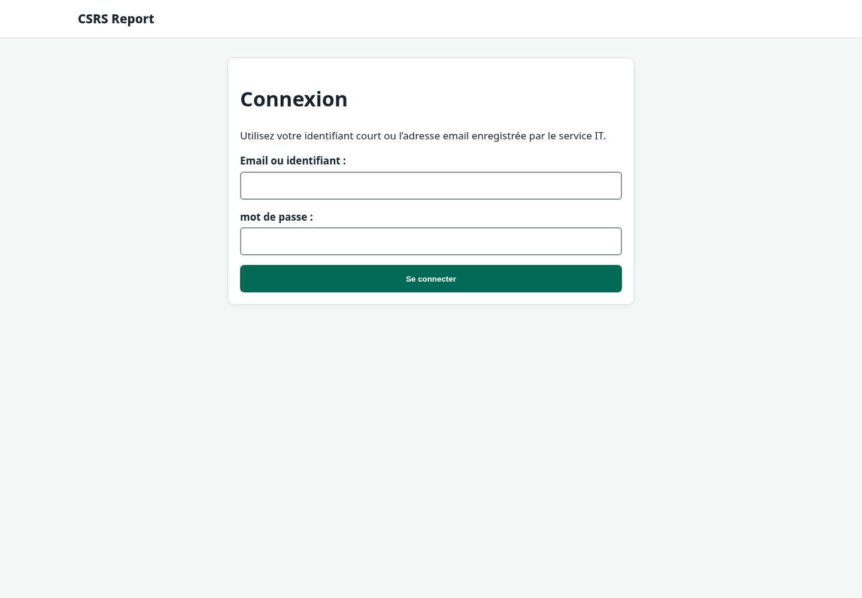 Figure 2.1.1 : Écran de connexion; le mot de passe doit rester personnel.

Utiliser le menu sur ordinateur et téléphone
Sur ordinateur, le menu reste à gauche et peut être réduit. Sur téléphone, sélectionner le bouton Ouvrir le menu en haut de l'écran, choisir une rubrique, puis laisser le menu se refermer automatiquement. La rubrique courante est mise en évidence.
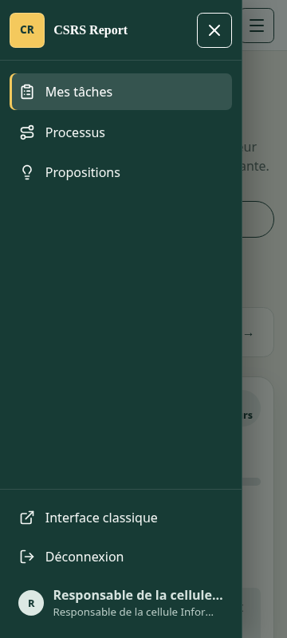 Figure 2.2.1 : Menu mobile du profil feuille; les fonctions managériales ne sont pas affichées.

Choisir la période et lire le tableau de bord
- Sélectionner Mes tâches.
- Utiliser Période précédente ou Période suivante pour changer de semaine ou de mois.
- Lire sur chaque carte le statut, le pourcentage, l'évolution sur la période, les dates et la charge restante.
- Sélectionner le titre d'une tâche pour ouvrir son détail.
- Si aucune tâche n'apparaît, contrôler d'abord la période avant de conclure qu'aucune attribution n'existe.
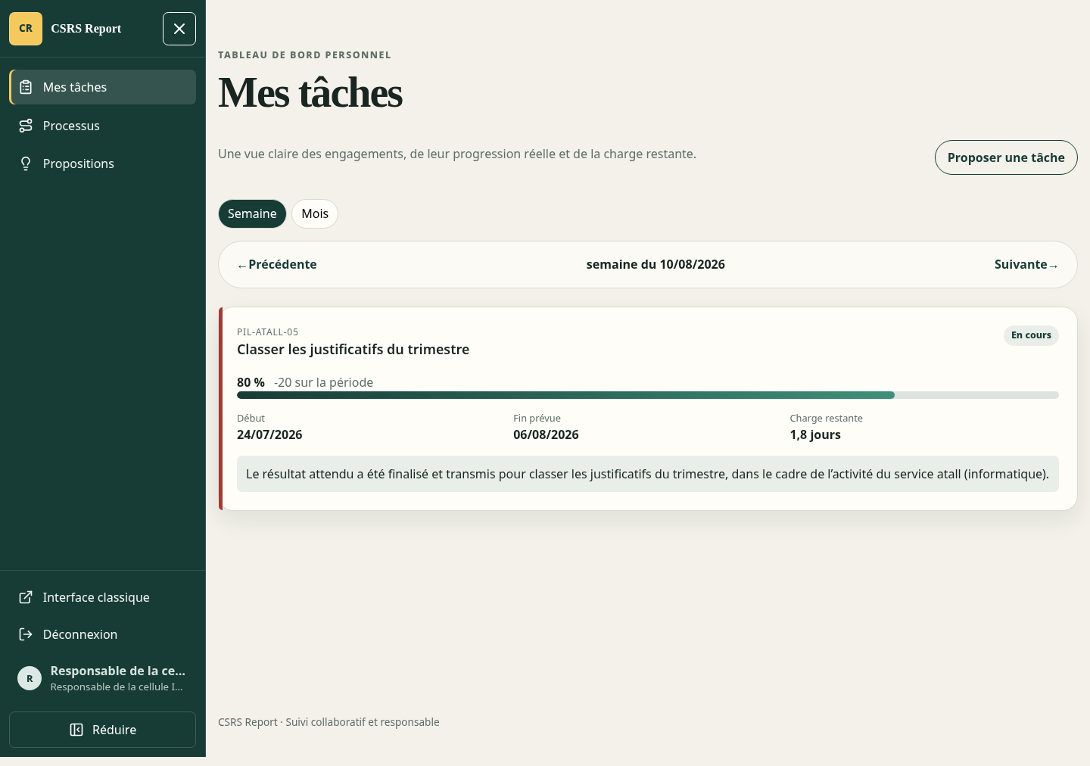 Figure 2.3.1 : Tableau de bord personnel du profil feuille.

Lire le détail et le graphique d'une tâche
Le haut de la page présente le code, le titre, le statut et le pourcentage. La ligne de détails distingue la date de début, la date du jour, la fin prévue, la charge initiale, la charge réalisée et la charge restante.
Le graphique place les dates sur l'axe horizontal et la progression sur l'axe vertical. Les repères identifient le début, aujourd'hui et la fin prévue. Les points pleins correspondent à des progressions réellement saisies; les points reportés prolongent la dernière valeur connue. Une zone de retard peut apparaître après la date de fin prévue.
Utiliser le bouton de légende ou la table alternative pour obtenir une explication textuelle. Au clavier, placer le focus sur le graphique puis utiliser les flèches gauche et droite pour parcourir les dates.
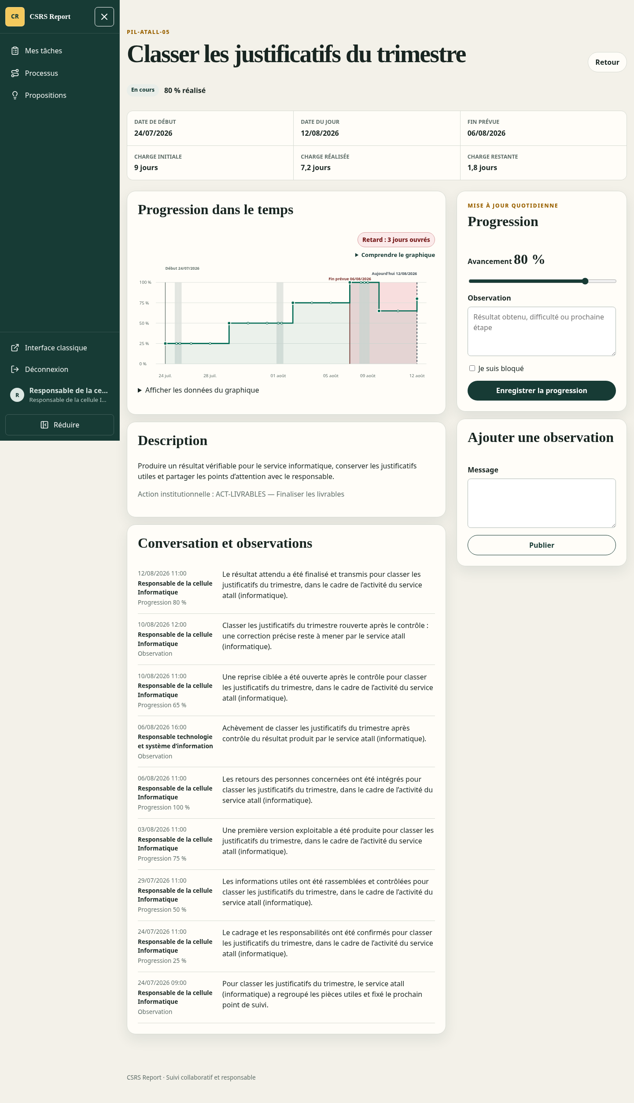 Figure 2.4.1 : Détail d'une tâche avec dates, charges, graphique et conversation.

Mettre à jour la progression
- Ouvrir la tâche selon Choisir la période et lire le tableau de bord.
- Dans Mise à jour quotidienne — Progression, déplacer le curseur jusqu'au pourcentage atteint.
- Saisir une observation lorsque le résultat, la difficulté ou la prochaine étape mérite d'être expliqué.
- Cocher Je suis bloqué si un obstacle empêche réellement la poursuite; pour une tâche personnelle de la Direction générale, le libellé devient Signaler un point d'attention.
- Sélectionner Enregistrer la progression et attendre le message de confirmation.
Une observation est obligatoire lorsque le pourcentage diminue ou lorsqu'un blocage est signalé. Une saisie à 100 % demande encore une validation explicite du responsable.

Publier une observation sans modifier le pourcentage
- Ouvrir la tâche et repérer le bloc Ajouter une observation.
- Saisir un message utile et vérifiable, par exemple une décision reçue, une pièce manquante ou la prochaine échéance.
- Sélectionner Publier.
- Vérifier le nouveau message dans Conversation et observations avec sa date, son auteur et son type.
Une observation publiée appartient à l'historique auditable. En cas d'erreur, ne pas réécrire silencieusement l'information d'un autre utilisateur; publier une précision ou demander une correction au responsable.
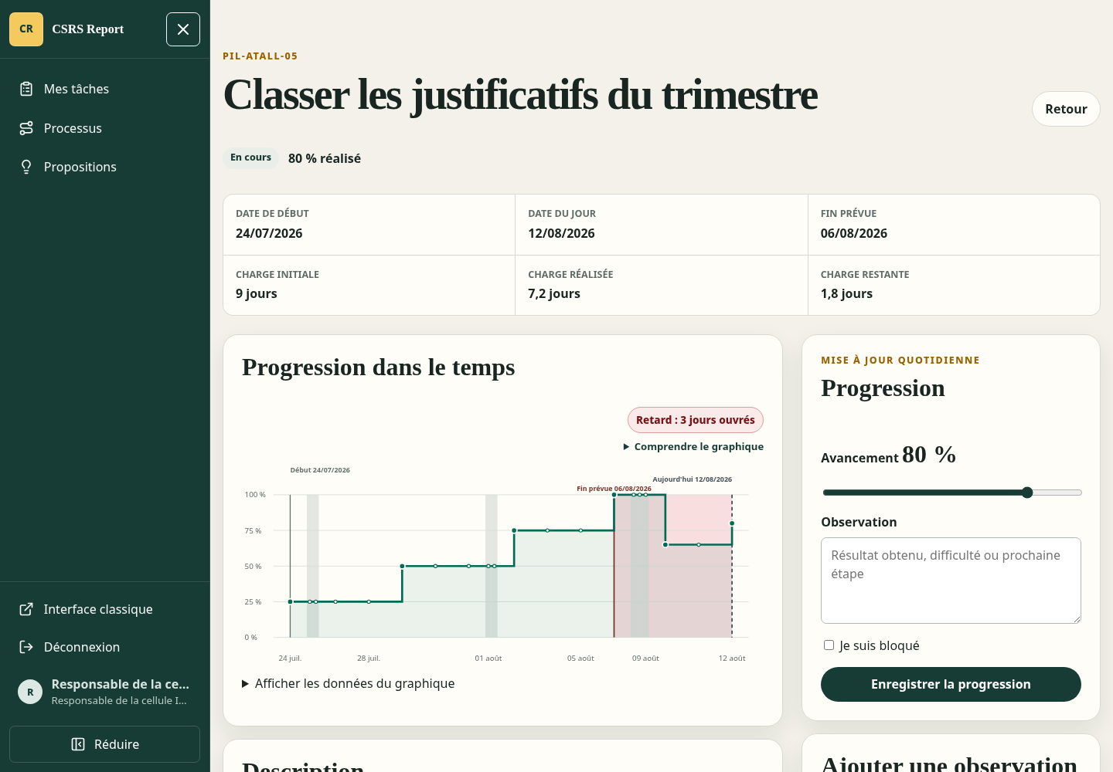 Figure 2.6.1 : Commandes de progression et d'observation d'une tâche.

Proposer une tâche
Cette procédure convient à tout utilisateur actif, notamment au collaborateur qui ne possède pas le menu Affecter.
- Sélectionner Propositions puis Nouvelle proposition, ou utiliser Proposer une tâche depuis le tableau de bord.
- Saisir un nom court qui décrit le résultat attendu.
- Décrire le livrable ou le résultat vérifiable.
- Choisir éventuellement une action institutionnelle; ce rattachement est facultatif.
- Saisir la date de début au format jj/mm/aaaa.
- Ajuster soit la fin prévue, soit la charge estimée; le calendrier de travail synchronise l'autre valeur.
- Saisir la charge au dixième de jour au maximum, par exemple 12 ou 12,3 selon le contrôle affiché.
- Sélectionner Soumettre.
- Suivre la proposition dans Mes propositions jusqu'à sa validation ou son rejet.
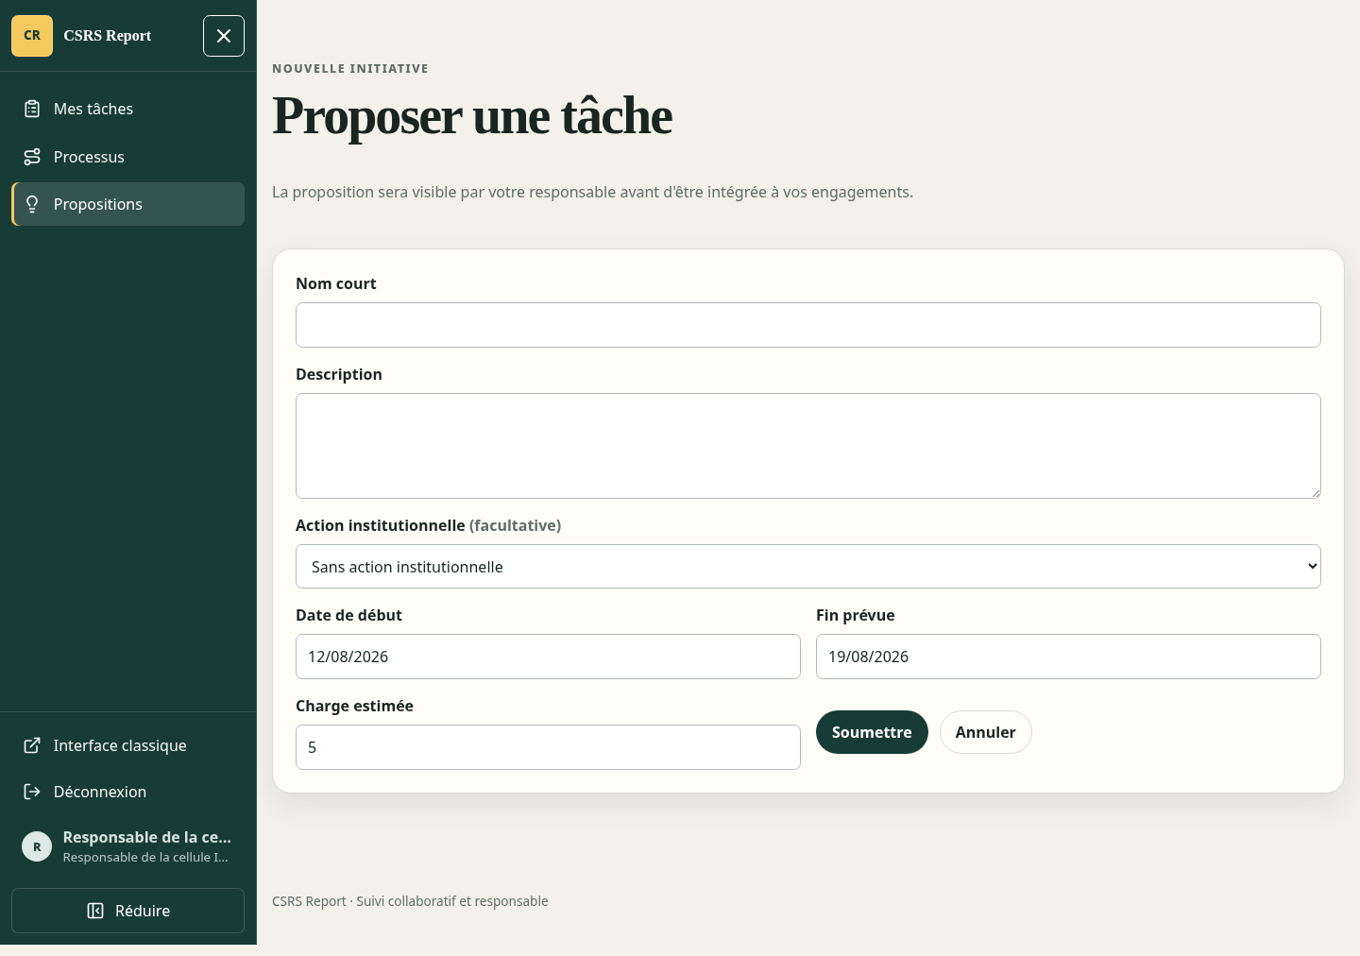 Figure 2.7.1 : Formulaire de proposition utilisé par le profil feuille.

Corriger une proposition rejetée
- Ouvrir Propositions et conserver le filtre Rejetées.
- Ouvrir la proposition et lire le motif du responsable.
- Sélectionner Corriger et resoumettre.
- Modifier les informations demandées puis enregistrer.
- Resoumettre la proposition; l'historique du rejet et de la correction reste conservé.

Créer et attribuer directement une tâche
Cette procédure est réservée aux responsables qui voient le menu Affecter. Contrairement à une proposition, l'enregistrement crée immédiatement la tâche et son attribution.
- Sélectionner Affecter.
- Saisir le nom court et la description du résultat attendu.
- Choisir le collaborateur dans la liste autorisée. Cette liste contient les collaborateurs directs, les personnes couvertes par une délégation active et, pour une racine organisationnelle comme dg, le responsable lui-même.
- Choisir éventuellement l'action institutionnelle; elle reste facultative.
- Saisir la date de début.
- Définir la fin prévue ou la charge estimée en jours ouvrés; la modification de l'une recalcule l'autre.
- Sélectionner Enregistrer.
- Vérifier la page de détail créée, le collaborateur, le responsable et les dates.
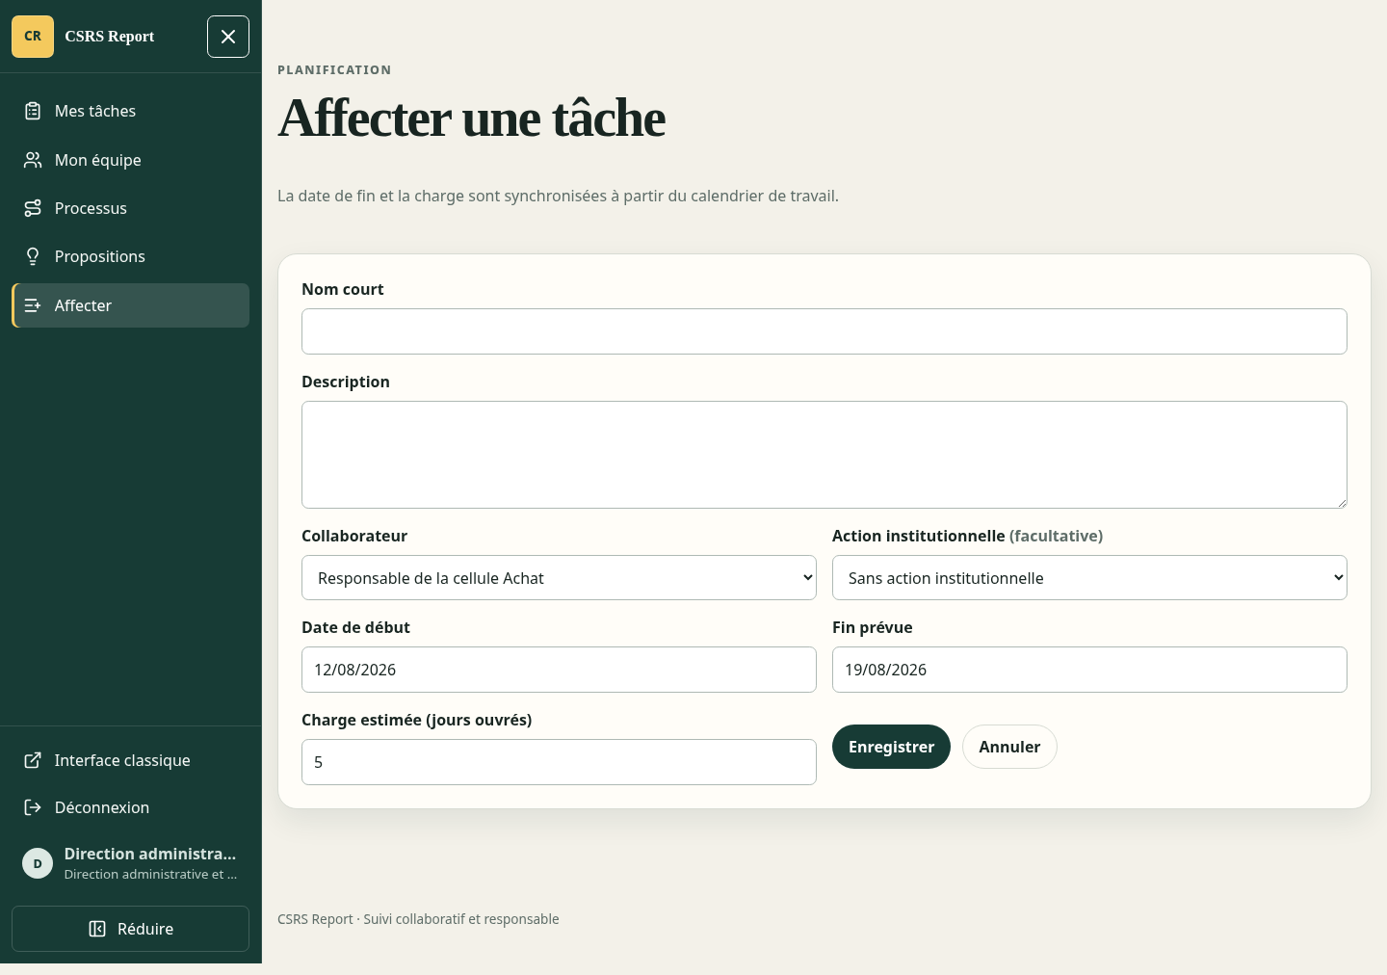 Figure 2.9.1 : Attribution directe d'une tâche par un responsable intermédiaire.

Consulter l'équipe
- Sélectionner Mon équipe.
- Choisir la période avec les commandes communes.
- Utiliser Tous, Avec tâches ou Sans tâche pour filtrer les collaborateurs.
- Ouvrir une branche pour charger la progression et la charge de ce collaborateur.
- Ouvrir ensuite une sous-équipe uniquement lorsque son détail est nécessaire; ses graphiques ne sont chargés qu'à l'ouverture.
- Sélectionner le titre d'une tâche pour consulter son détail.
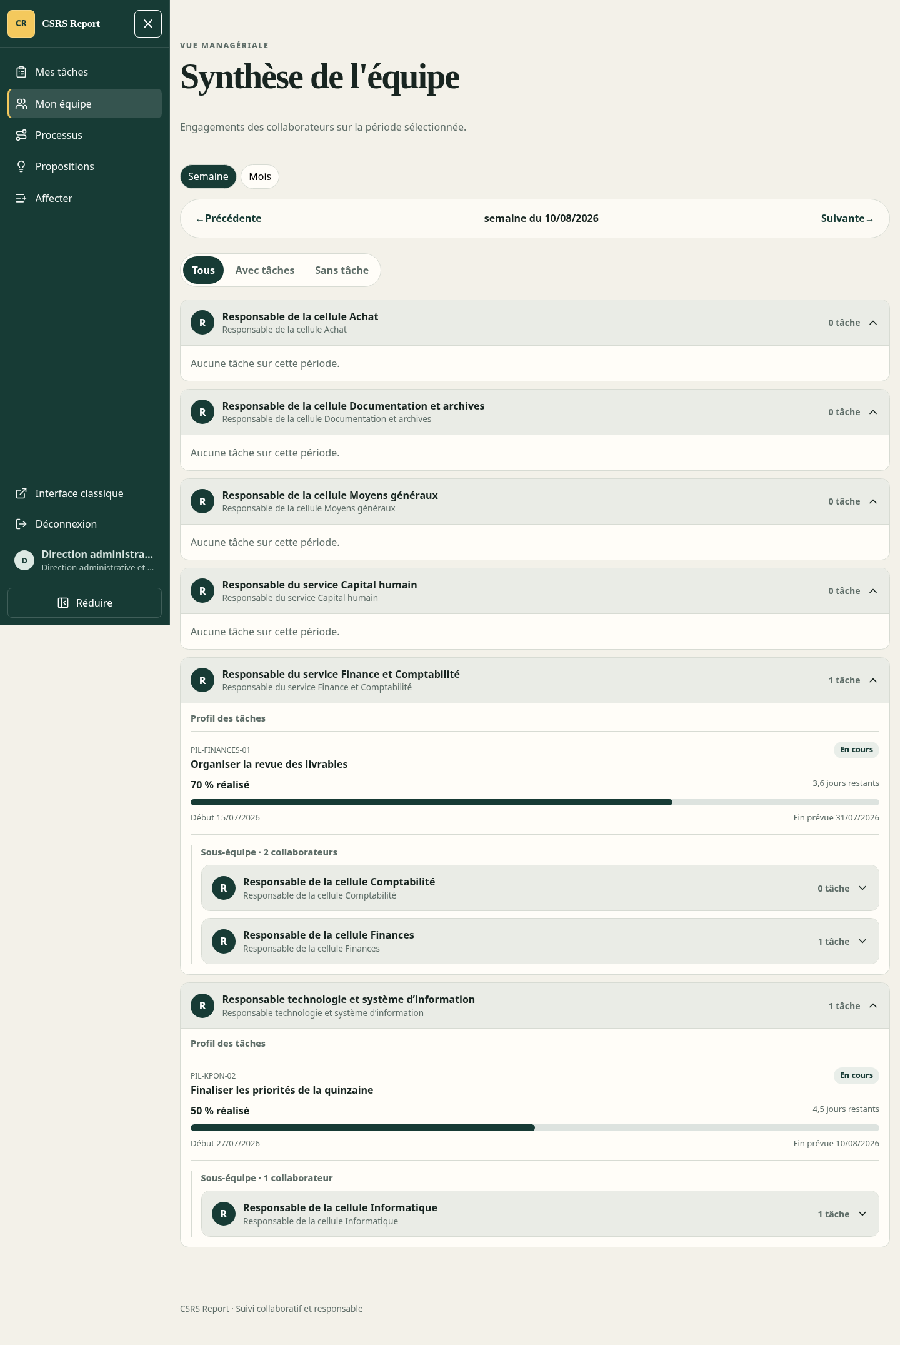 Figure 2.10.1 : Synthèse d'équipe d'un responsable intermédiaire.

Examiner une proposition
- Ouvrir Propositions.
- Dans À examiner, utiliser les filtres de statut, collaborateur et période si nécessaire.
- Ouvrir la proposition pour contrôler sa description, ses dates et sa charge.
- Sélectionner Valider pour créer la tâche et son attribution.
- Pour refuser, saisir d'abord un motif précis puis sélectionner Rejeter.
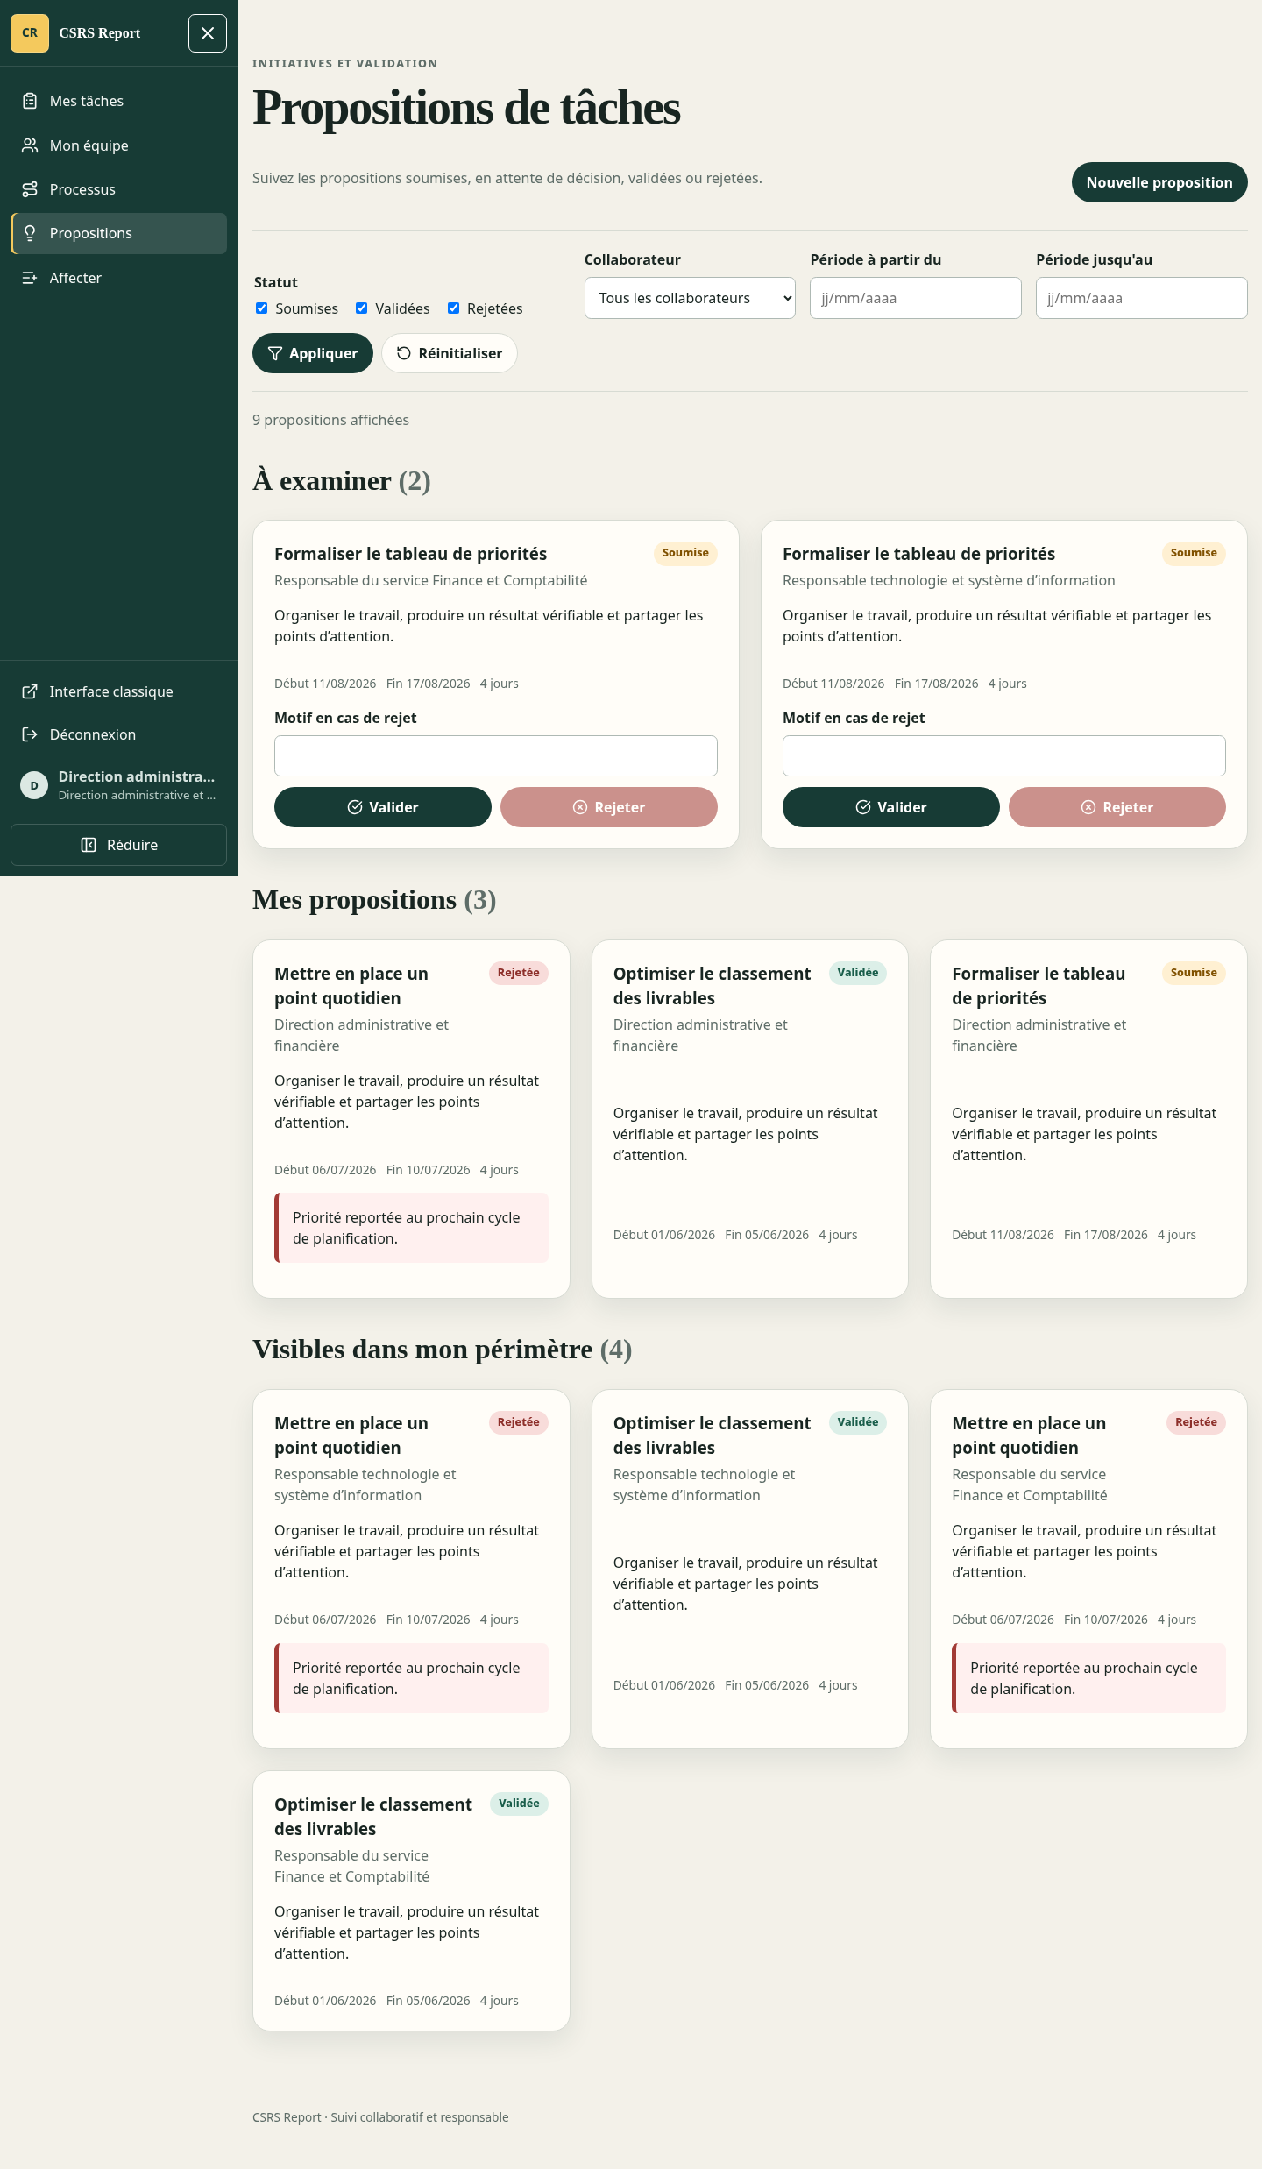 Figure 2.11.1 : Propositions à examiner par un responsable.

Valider l'achèvement ou demander une reprise
- Ouvrir une tâche portant le statut À valider.
- Contrôler le résultat, le graphique et la conversation.
- Sélectionner Valider l'achèvement si le résultat est accepté; la tâche devient Terminée.
- Si un complément est nécessaire, saisir obligatoirement le motif puis sélectionner Demander une reprise; la tâche redevient En cours et le motif apparaît dans l'historique.
- Utiliser Clôturer avant achèvement uniquement lorsqu'une décision réelle abandonne le solde de travail; un motif est obligatoire.

Parcours du collaborateur en feuille
Le profil atall ne possède pas de collaborateur. Il travaille sur ses propres engagements sans pouvoir attribuer ou valider les tâches d'une autre personne.
- Se connecter selon Se connecter et se déconnecter.
- Consulter ses engagements selon Choisir la période et lire le tableau de bord.
- Lire les dates, la charge et l'historique selon Lire le détail et le graphique d'une tâche.
- Saisir l'avancement selon Mettre à jour la progression.
- Échanger avec le responsable selon Publier une observation sans modifier le pourcentage.
- Suggérer un nouvel engagement selon Proposer une tâche.
- En cas de rejet, appliquer Corriger une proposition rejetée.

Parcours du responsable intermédiaire
Le profil daf cumule ses opérations personnelles et les responsabilités portant sur ses collaborateurs ou sur un périmètre explicitement délégué.
- Utiliser les procédures personnelles du tableau de bord, de progression, d'observation et de proposition.
- Surveiller les engagements avec Consulter l'équipe.
- Créer et attribuer un engagement avec Créer et attribuer directement une tâche.
- Traiter les initiatives avec Examiner une proposition.
- Décider du travail à 100 % avec Valider l'achèvement ou demander une reprise.
Un responsable intermédiaire peut consulter une descendance plus large, mais les décisions quotidiennes restent attachées au responsable principal ou à une délégation de gestion active.

Parcours de la Direction générale
Le profil dg se trouve à la racine de l'organigramme. Son tableau de bord contient ses tâches personnelles, tandis que Mon équipe ouvre le périmètre de direction.
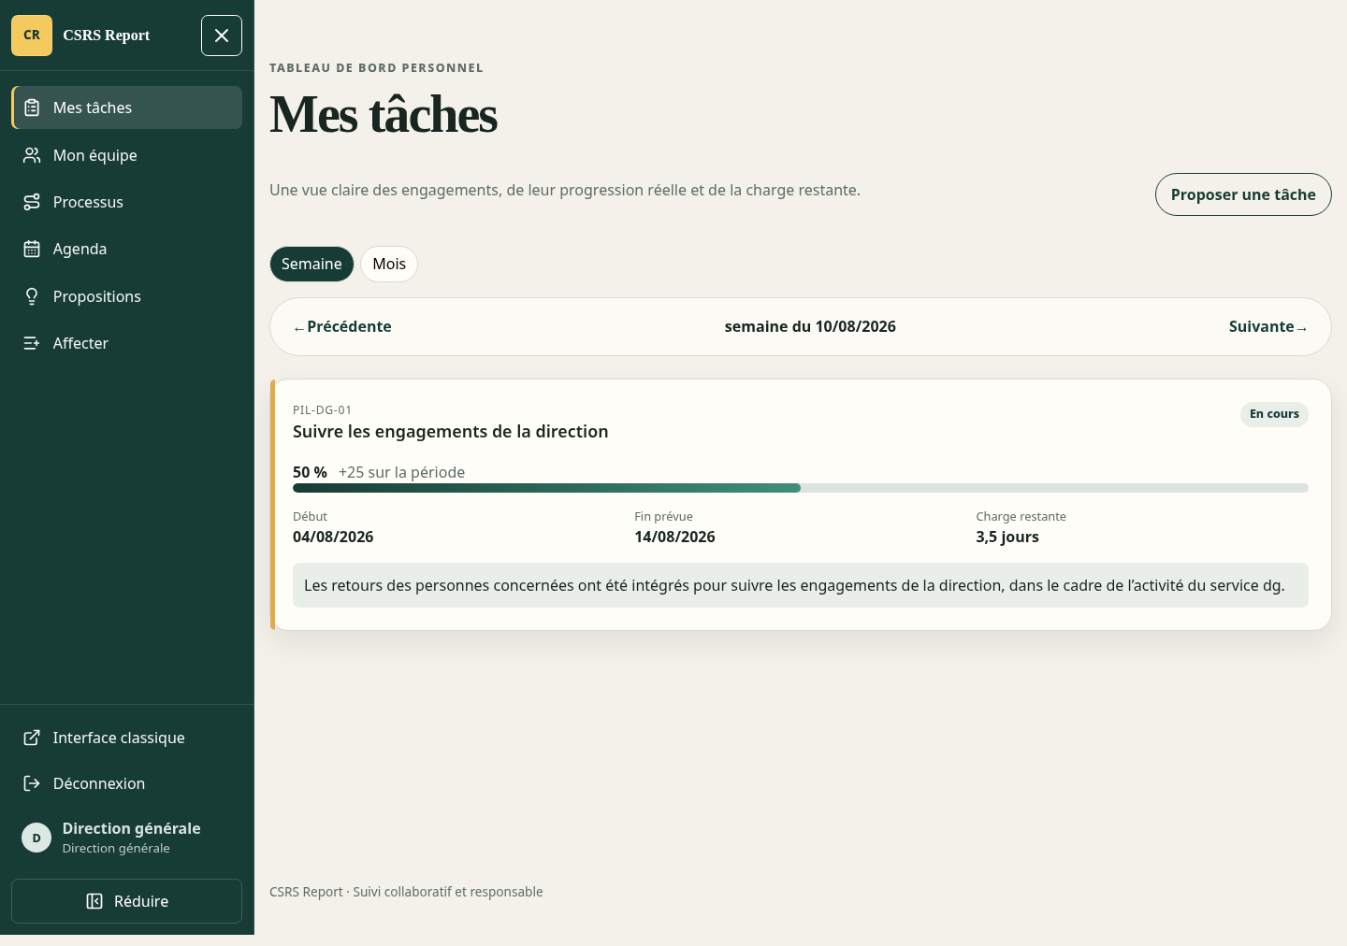 Figure 5.1 : Tableau de bord personnel de la Direction générale.

S'attribuer une tâche personnelle
- Ouvrir Affecter et appliquer Créer et attribuer directement une tâche.
- Choisir Direction générale dans Collaborateur.
- Enregistrer la tâche et mettre ensuite sa progression à jour comme tout autre collaborateur.
- À 100 %, utiliser la décision explicite de clôture personnelle; une tâche personnelle ne se termine pas automatiquement.
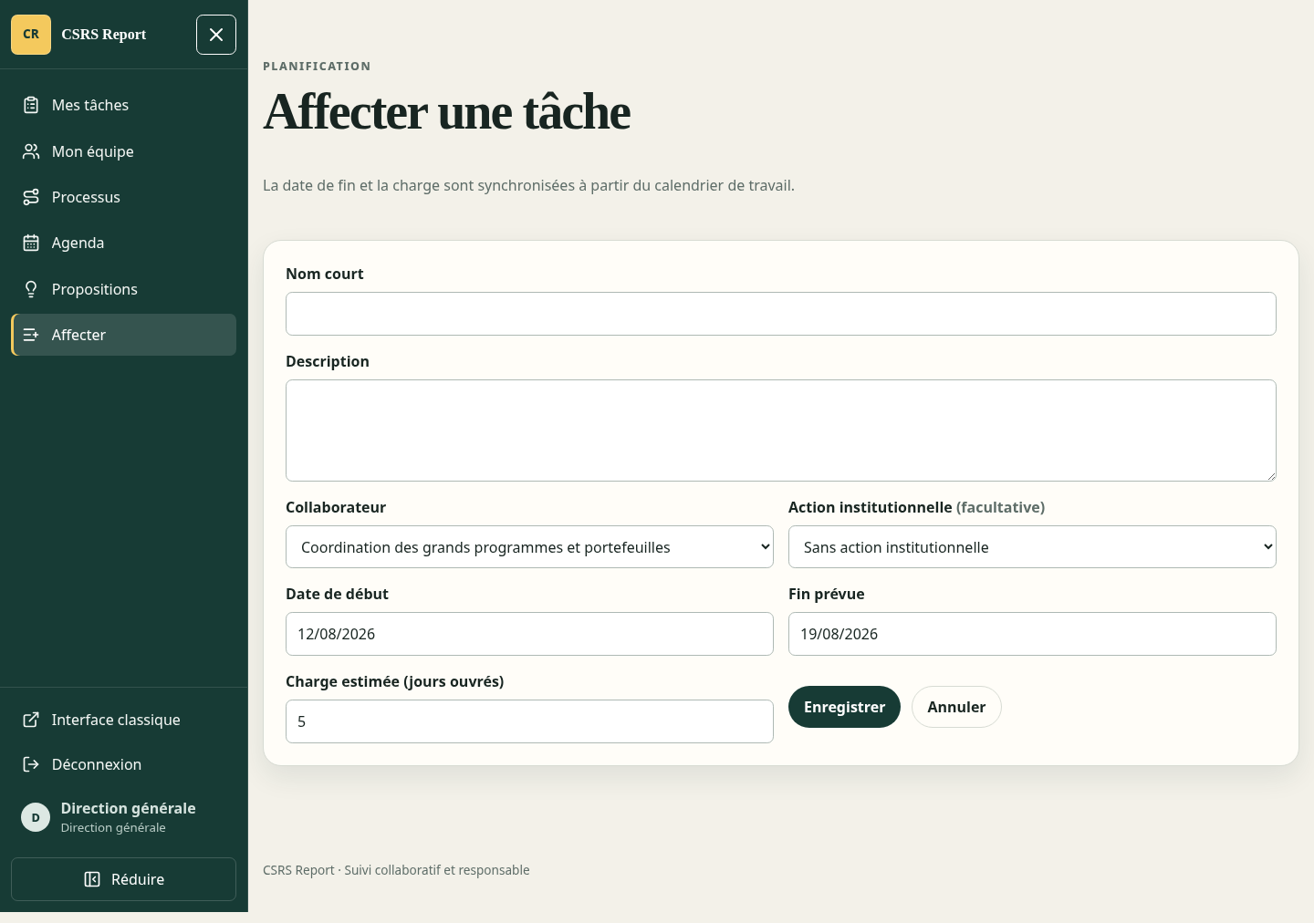 Figure 5.1.1 : Auto-attribution d'une tâche par la Direction générale.

Superviser le périmètre de direction
Appliquer Consulter l'équipe puis ouvrir seulement les directions et sous-équipes nécessaires. Utiliser les graphiques pour repérer la progression, la charge restante, les blocages et les retards avant d'ouvrir le détail d'une tâche.
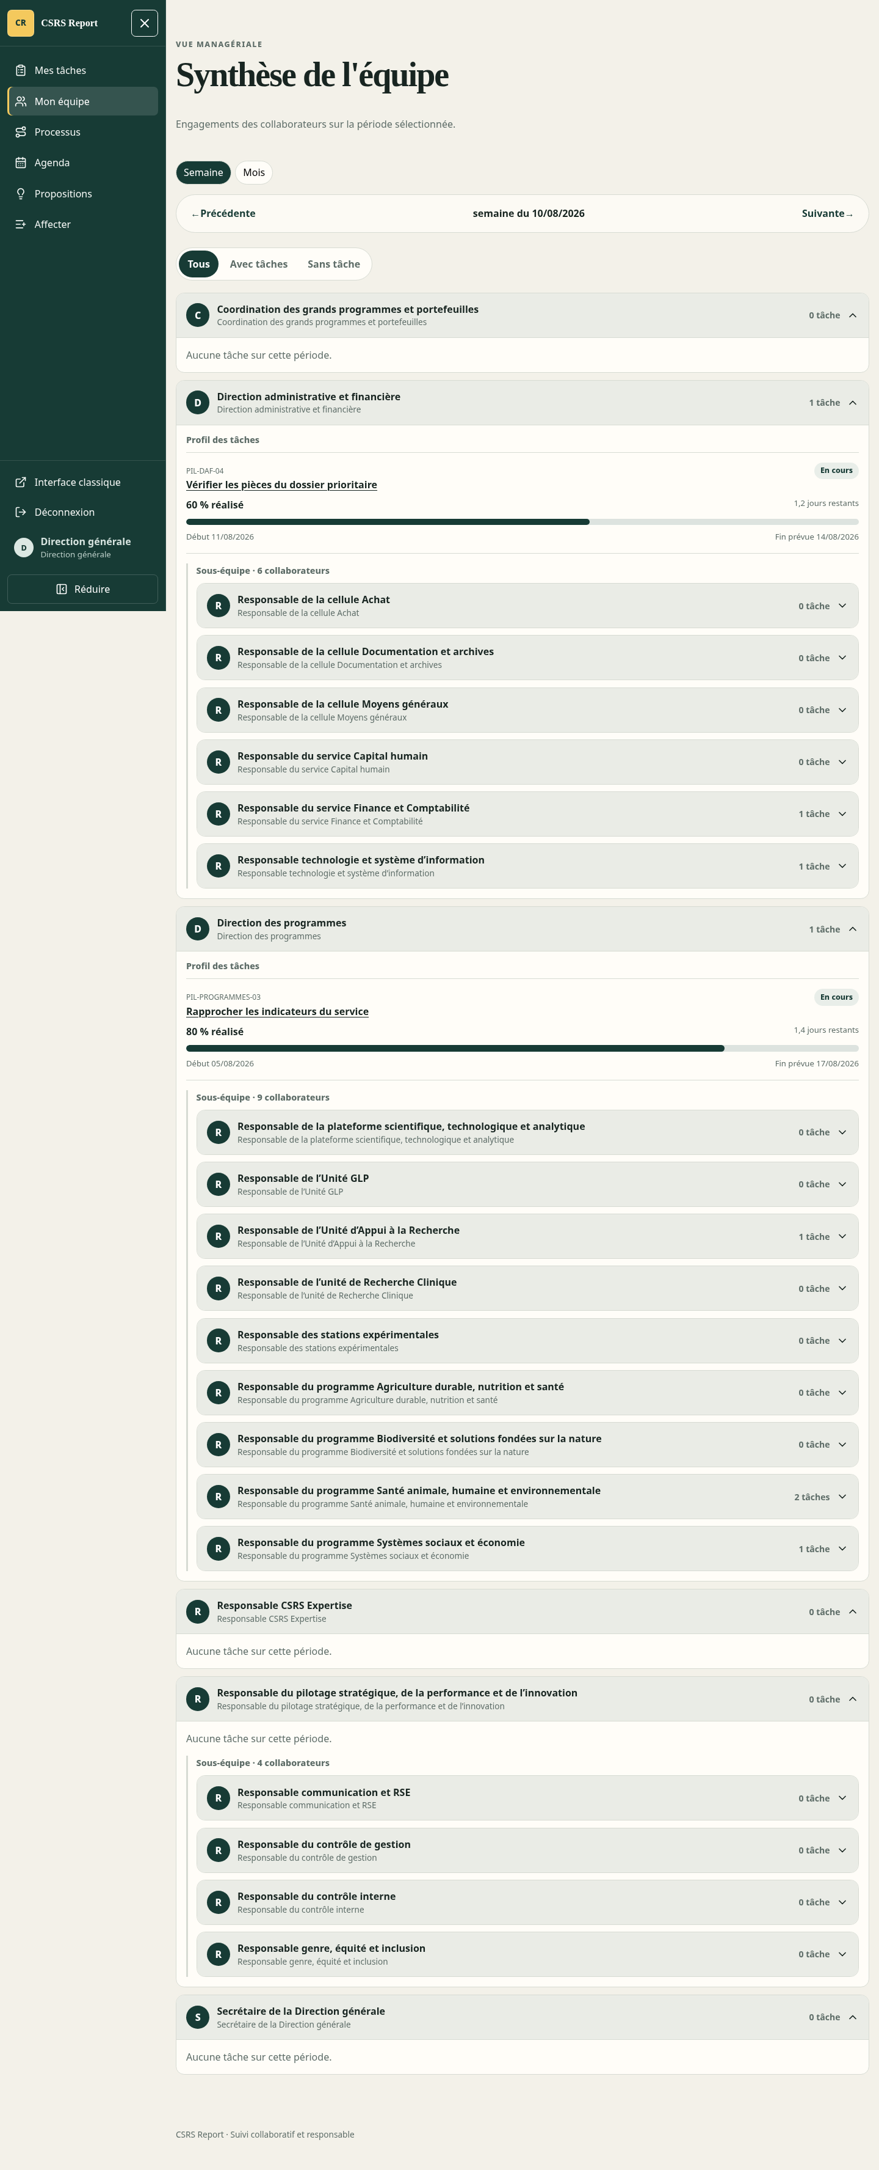 Figure 5.2.1 : Périmètre d'équipe visible par la Direction générale.

Annexe — Ordre de mission
Tout utilisateur possédant une appartenance principale active peut préparer sa demande de mission.
- Ouvrir Processus puis Nouvel ordre de mission.
- Choisir Mission nationale ou Mission internationale.
- Saisir la destination, le motif, l'itinéraire, les dates, le transport, le financement et les frais pris en charge.
- Pour une mission nationale, sélectionner les participants internes; le demandeur est toujours ajouté automatiquement.
- Indiquer si un véhicule de service doit être préparé.
- Enregistrer le brouillon.
- Ouvrir le dossier, ajouter les pièces autorisées puis sélectionner l'action de soumission affichée.
- Suivre les étapes Préparation, Décision DG, Distribution et, si nécessaire, Véhicule.
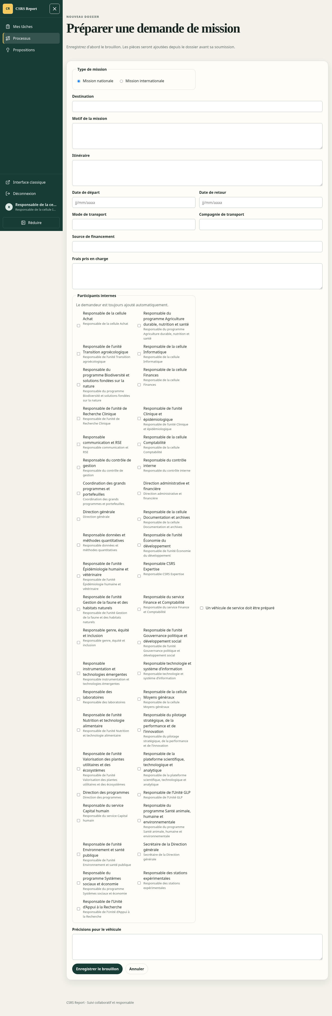 Figure 6.1 : Formulaire de préparation d'une demande de mission.

Annexe — Support de la réunion de direction

Déclarer les absences et missions dans l'agenda
Le compte RH ouvre Absences et missions, choisit la semaine, l'agent, la nature, les dates et une observation facultative, puis sélectionne Ajouter. Une correction modifie l'entrée auditée; une annulation exige un motif.
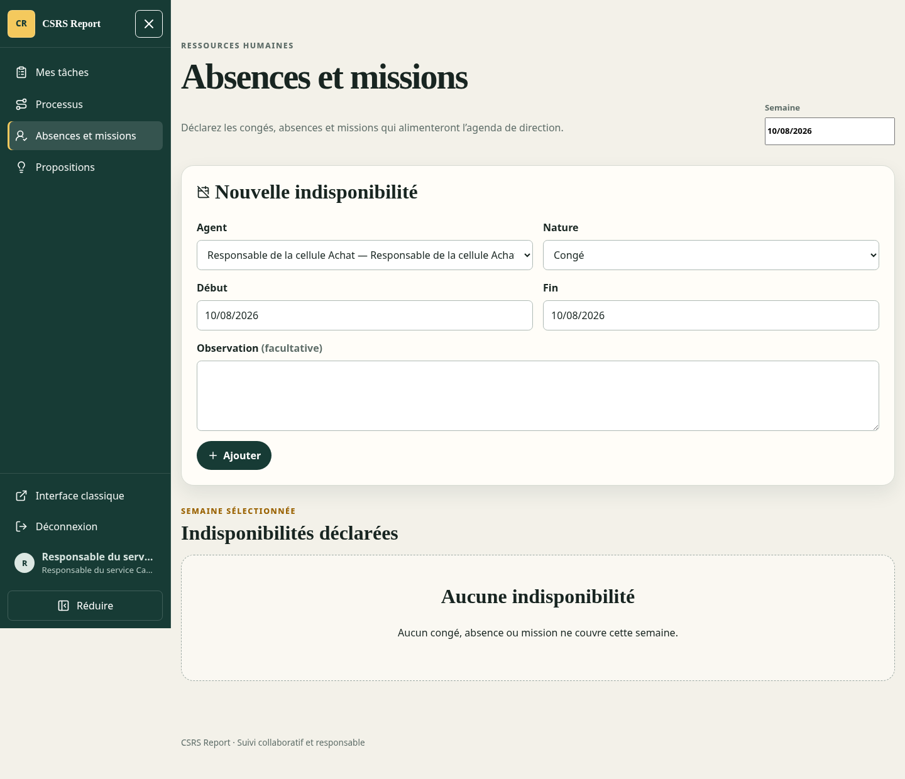 Figure 7.1.1 : Saisie RH des congés, absences et missions.

Préparer et générer le fichier de support
Cette procédure est réalisée par secretariat_dg. Le fichier produit est l'agenda hebdomadaire PDF utilisé comme support de la réunion de direction.
- Ouvrir Agenda.
- Choisir la semaine; l'application ramène la sélection au lundi correspondant.
- Dans Visiteurs, enregistrer chaque arrivée et marquer le départ lorsqu'il survient. Les noms sont facultatifs, mais le nombre déclaré doit être exact.
- Dans Événements majeurs, saisir les faits à placer en tête du rapport. S'il n'existe aucun événement particulier, saisir obligatoirement RAS.
- Contrôler l'aperçu : arrivées, départs, congés, absences, missions, services avec activité, tâches, pourcentages et observations.
- Si le travail doit être repris plus tard, sélectionner Enregistrer le brouillon.
- Lorsque l'aperçu est correct, sélectionner Générer le PDF.
- Attendre le message La nouvelle version PDF est archivée et prête à imprimer..
- Dans Versions archivées, sélectionner Ouvrir le PDF, puis télécharger ou imprimer le fichier pour la réunion.
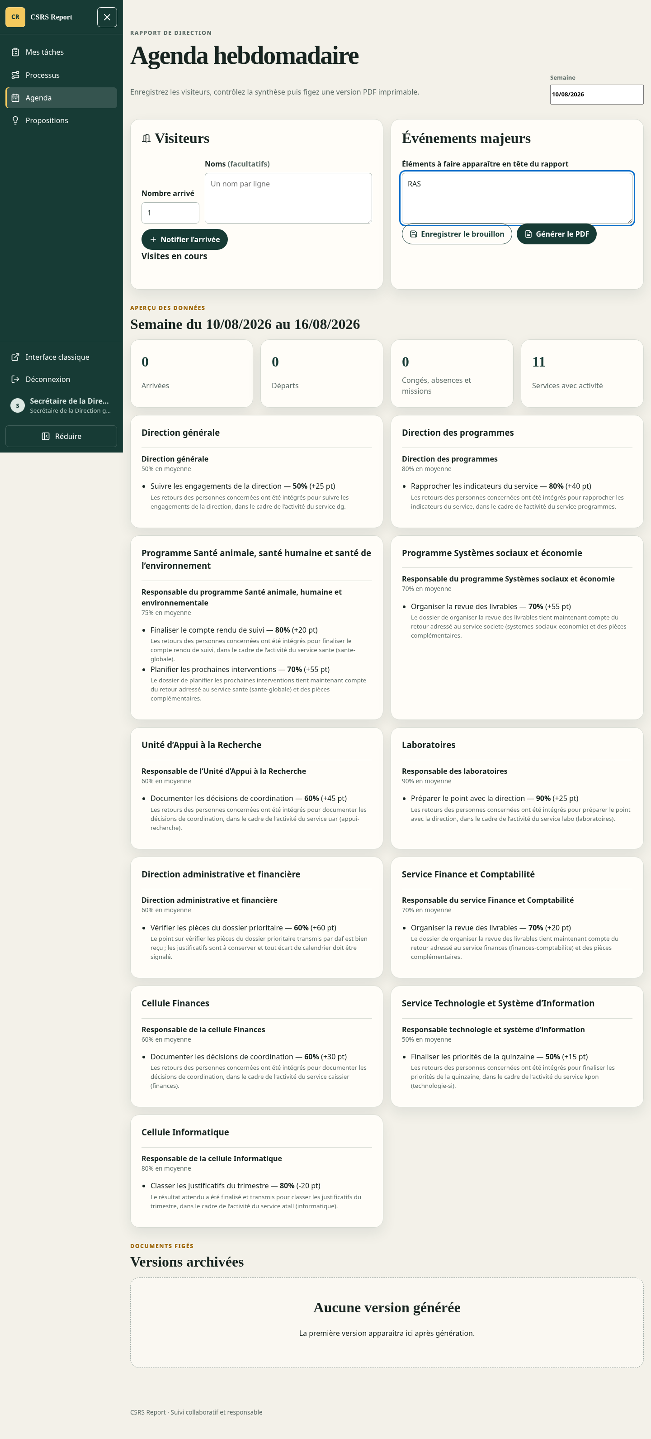 Figure 7.2.1 : Préparation par le secrétariat avec la valeur RAS et l'aperçu hebdomadaire.
Chaque génération crée une nouvelle version figée et auditable. Une correction ultérieure ne remplace pas l'ancienne version : enregistrer le nouveau brouillon puis générer une version supplémentaire.
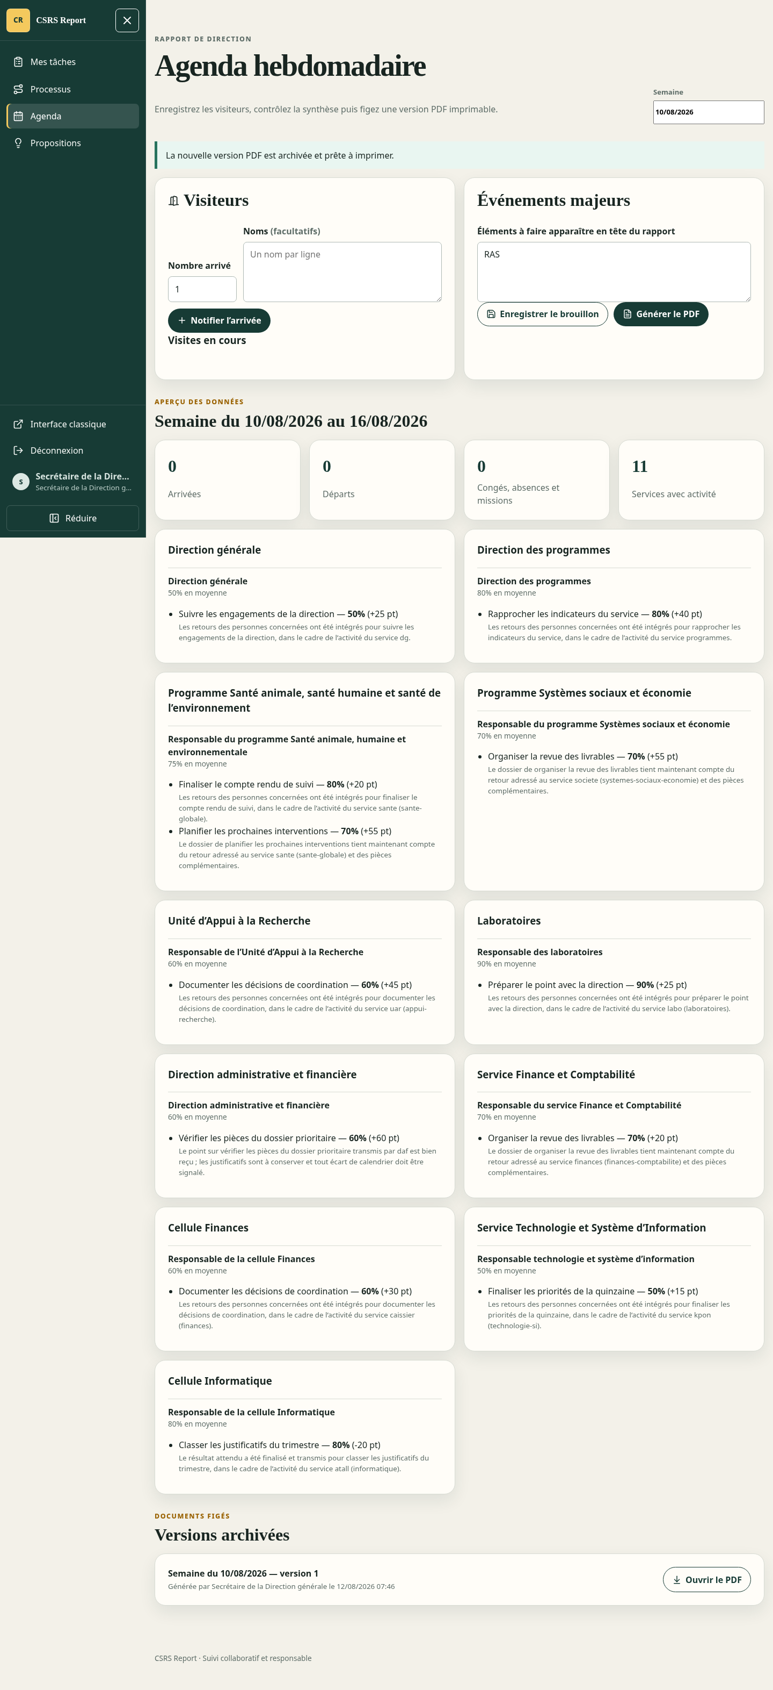 Figure 7.2.2 : Confirmation et version PDF archivée après génération.

Consulter et réimprimer comme Direction générale
- Se connecter comme Direction générale et ouvrir Agenda.
- Repérer la semaine et le numéro de version attendus.
- Sélectionner Ouvrir le PDF pour consulter, télécharger ou réimprimer le support.
- Demander au secrétariat de produire une nouvelle version si une correction est nécessaire; la Direction générale consulte les archives en lecture seule.
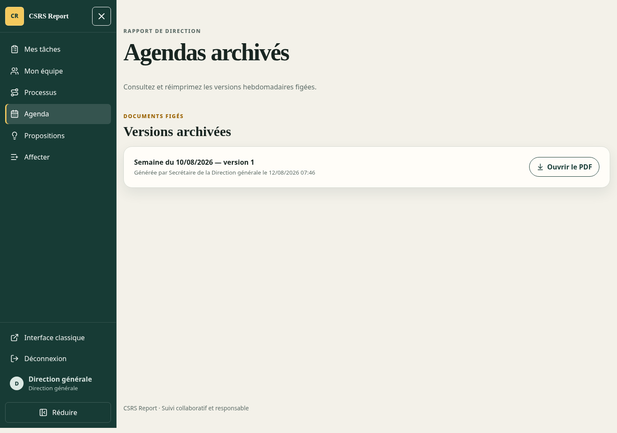 Figure 7.3.1 : Agendas archivés consultables par la Direction générale.

Annexe — Administration de l'organigramme
Cette annexe concerne uniquement l'administrateur IT dev. Les autorisations restent imposées côté serveur.

Ajouter une personne dans une structure existante
- Ouvrir Administration puis Utilisateurs et sélectionner Ajouter utilisateur.
- Saisir l'email institutionnel, l'identifiant court facultatif, le prénom, le nom, la fonction et le téléphone facultatif.
- Dans Unités actuelles, déplacer l'unité d'accueil et les éventuelles unités secondaires vers les unités choisies.
- Choisir une seule Unité principale.
- Choisir le Responsable principal; le laisser vide uniquement pour une véritable racine de l'organigramme.
- Saisir la Date d'effet au format jj/mm/aaaa.
- Enregistrer puis rouvrir la fiche afin de contrôler les valeurs.
- Depuis la liste des utilisateurs, lancer Envoyer un lien d'activation après vérification de l'adresse.
- Se connecter comme responsable et contrôler la présence de la personne dans Mon équipe à la date d'effet.
Le compte est créé sans mot de passe partagé. Les anciennes appartenances et lignes hiérarchiques sont clôturées et conservées dans l'historique au lieu d'être supprimées.
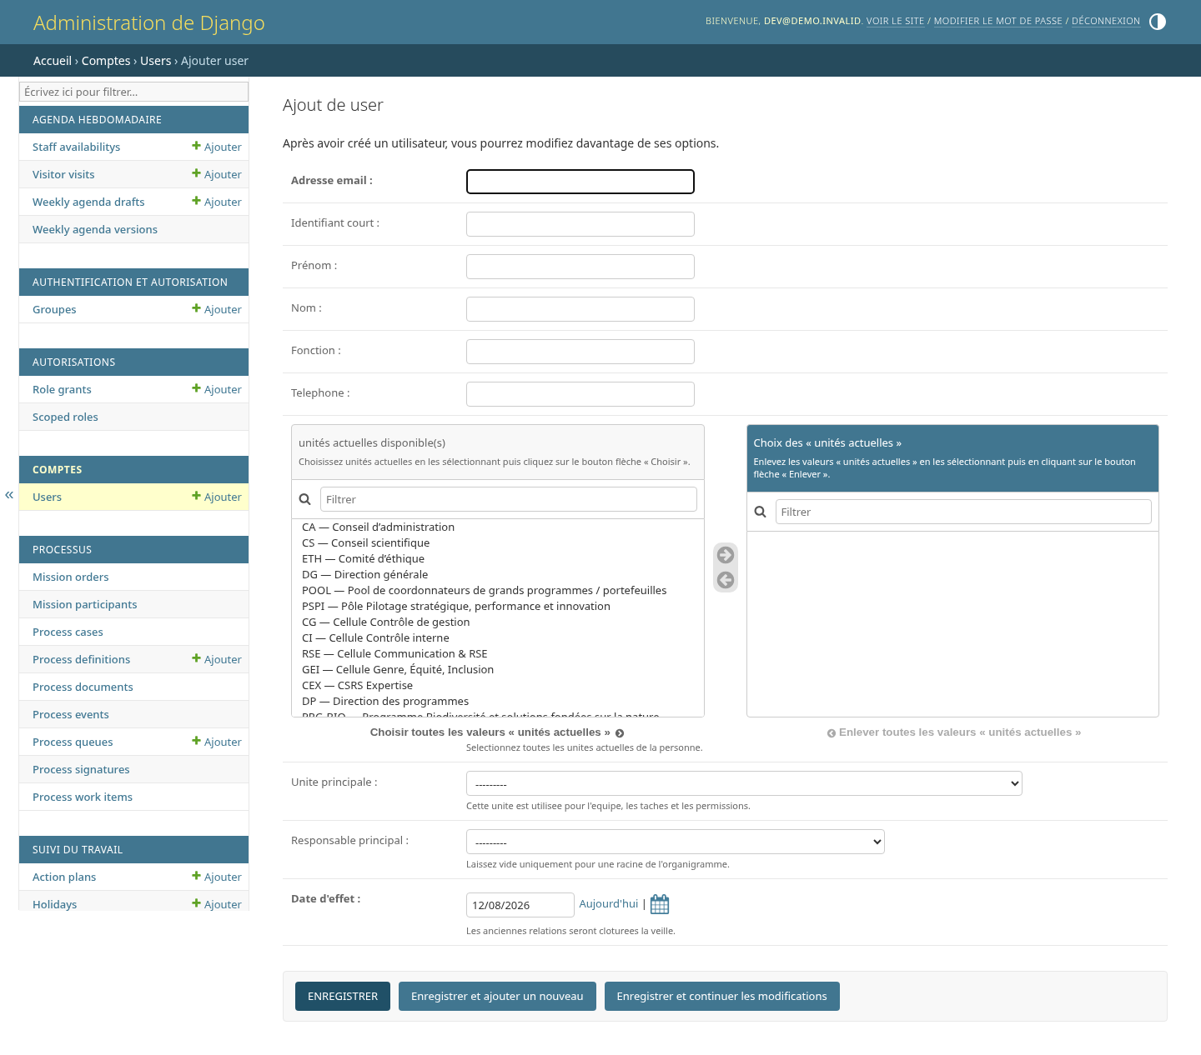 Figure 8.1.1 : Nouvelle fiche utilisateur avec insertion dans l'organigramme.

Créer ou rattacher une unité
- Ouvrir Unités d'organisation puis Ajouter.
- Saisir un code stable et unique, un nom court, un nom long, le type, l'ordre d'affichage et conserver l'unité active.
- Choisir l'Unité supérieure pour placer la nouvelle unité sous une structure existante.
- Utiliser Unités directement rattachées lorsqu'une nouvelle unité doit devenir le parent de plusieurs unités existantes.
- Enregistrer puis rouvrir la fiche pour contrôler le parent et les enfants.
Une unité subordonnée possède un seul parent. L'application refuse un second parent et toute boucle hiérarchique.
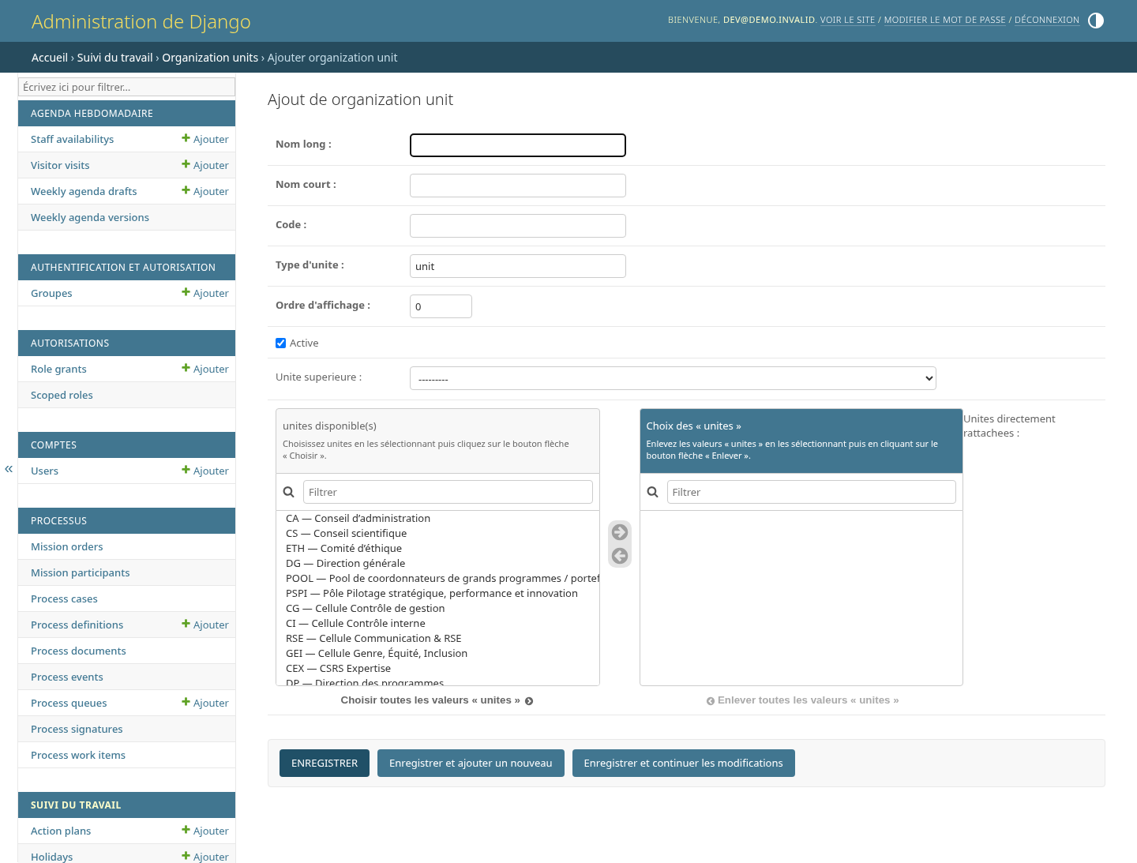 Figure 8.2.1 : Fiche de création ou de rattachement d'une unité.

Accorder ou révoquer une délégation
- Ouvrir Attributions de rôles.
- Choisir l'utilisateur, le rôle, l'unité, la portée, les dates et saisir un motif.
- Utiliser Ce service uniquement pour une portée exacte ou Ce service et ses sous-services pour une portée récursive.
- Enregistrer puis vérifier l'état actif, futur ou expiré.
- Pour retirer les droits, révoquer la délégation avec un auteur et un motif; ne pas supprimer la ligne auditée.
Les groupes Django gèrent les permissions techniques globales. Ils ne remplacent ni l'appartenance à une unité, ni le responsable principal, ni une délégation métier datée.
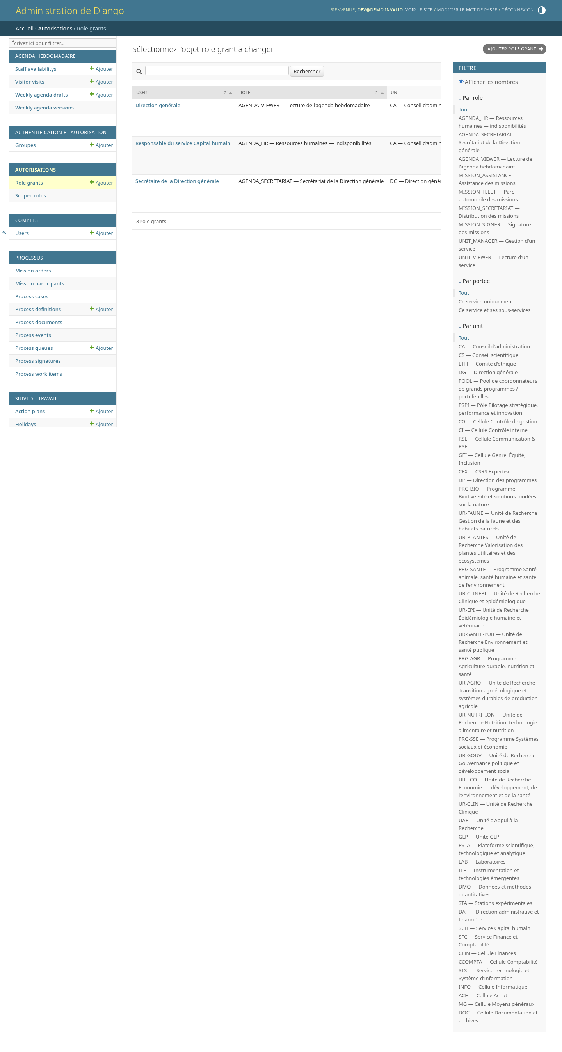 Figure 8.3.1 : Liste auditée des délégations de rôles.

Résoudre les difficultés courantes

Situation | Contrôle et action
Le menu Affecter ou Mon équipe est absent | Vérifier la hiérarchie et les délégations avec l'administrateur; masquer un menu reflète une permission serveur.
Une tâche attendue n'apparaît pas | Revenir à Mes tâches et contrôler la semaine ou le mois sélectionné.
Une baisse de progression ne s'enregistre pas | Saisir l'observation obligatoire expliquant la reprise.
Une écriture annonce que la ressource a changé | Recharger la page, relire les nouvelles données puis recommencer sans écraser le travail récent.
Une proposition est rejetée | Lire le motif et appliquer Corriger une proposition rejetée.
Le PDF de réunion ne se génère pas | Vérifier la semaine, saisir les événements majeurs ou RAS, puis réessayer; transmettre le message d'erreur à l'administrateur si l'échec persiste.
Une personne n'apparaît pas dans l'équipe | Vérifier son unité principale, son responsable principal, la date d'effet et le filtre Tous.

